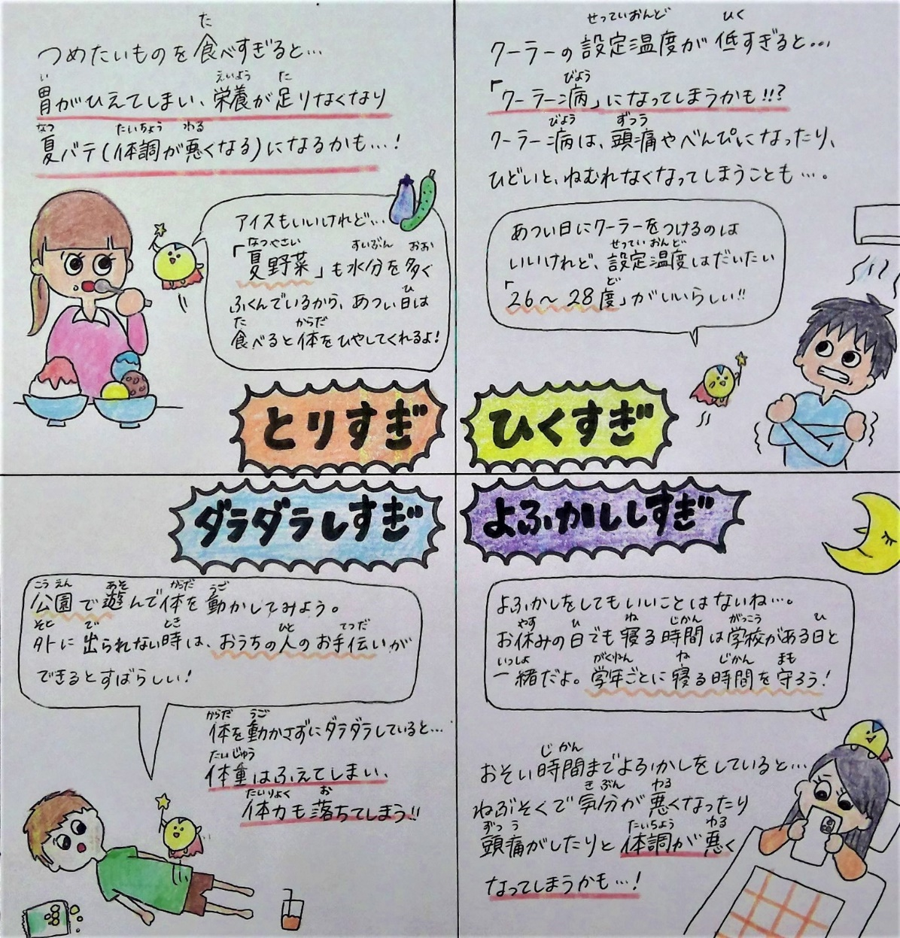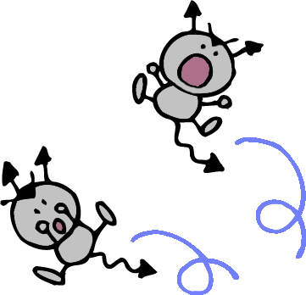

夏休みが明けた時、生活リズムが崩れていて体調を崩す人も多いです…。夏休みを楽しむことも大切ですが、何事も『〇〇しすぎ』には注意しましょう！それでは、よい夏休みを！

**夏休みあるある…『〇〇しすぎ』に気をつけて！**

おうちの人と読みましょう

夏休み号

みがいて色ぬり！歯みがきカレンダー

保健室より夏休みの宿題として、歯みがきカレンダーを実施します！６月に行った歯っぴーカレンダーとは少し違い…今度は歯をみがいたら色をぬります。「あさ・ひる・よる」3回しっかりみがいて、海の生き物に色をぬりましょう。きれいに色ぬりができていることを期待しています！**始業式の8月２９日（月）に提出しましょう。**

視力の低下、むし歯、鼻、眼、皮膚の病気など…。健康診断の結果で治療が必要だけれどまだ病院に行っていない人は、時間がある**夏休みのうちに**行くようにしましょう。特にむし歯は、そのままにしておいても自然に治ることはないので、早めに治療をするのがおすすめです！！

広田小ではまだむし歯を治療していない人が**１０人**います。夏休みが絶好のチャンスです！

いよいよ夏休みのスタートです。家族やお友達と出かける人も多いと思います。楽しい思い出をたくさん作ってくださいね！

ただし…夏休みは、お休みの期間も長く楽しい時間であるとともに、夏休み明けの生活や学習にも影響します。生活面・学習面で目標を立てて、計画的に過ごすようにしましょう！

２０２２．７．２０　鴻巣市立広田小学校　保健室

楽しい夏休みの始まりです！